監察院中央機關巡察報告
一、巡察機關：國軍退除役官兵輔導委員會所屬高雄農場、高雄榮總屏東分院、屏東榮譽國民之家
二、巡察時間：109年2月26日
三、巡察委員：張博雅院長、尹祚芊委員（國情召集人）
章仁香委員（內族召集人）、劉德勳委員
林盛豐委員、包宗和委員、王幼玲委員
陳小紅委員、李月德委員、陳慶財委員等
共計10位。
四、巡察重點：
(一)高雄農場
農場多角化經營管理執行情形。
(二)高雄榮總屏東分院
1、該分院醫療服務及醫事管理執行情形。
2、該分院大武營區案規劃及執行情形。
(三)屏東榮譽國民之家
辦理榮民（眷）就養及服務照顧等業務執行情形。
五、巡察紀要：
本院國防及情報、內政及族群委員會聯合巡察於109年2月26日由尹祚芊(國情)、章仁香(內族)二位召集人偕同院長張博雅等一行計10位委員，前往國軍退除役官兵輔導委員會所屬高雄農場、高雄榮總屏東分院及屏東榮譽國民之家巡察並舉行座談。
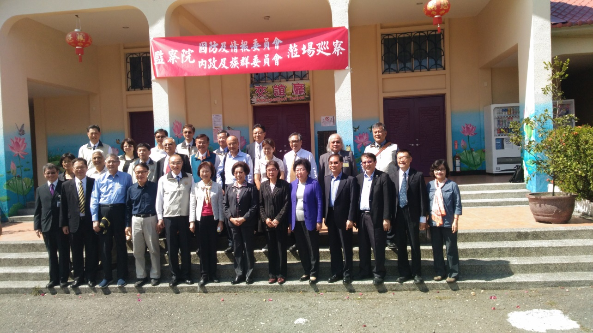
◎監委於高雄農場合影◎
當天巡察除原訂行程外，臨時增列高榮屏東分院大武院區新建工程現地履勘，雖然該分院目前仍處於開挖地基階段，大型卡車頻繁出入工地，但監委一行仍對於這座耗資94億餘元，計畫設置38個臨床科部、14個醫事及行政部門，急慢性床達1,200床規模之屏東未來的醫學中心級醫院，其工程品質及施工進度多所垂詢；監委也對現場工作人員的辛勞表達慰勉之意。
尹召集人在致詞時表示，在新冠肺炎疫情嚴峻的情況下，請退輔會同仁到國境之南的高屏地區接受巡察，表達感謝。
監委於巡察中，關心許多問題，諸如:榮民醫療體系與一般醫療院所附設護理之家，其入住身分及收費標準之區別？榮民醫療體系長照A、B、C級接受衛服部預算補助與分配？榮家對於收容不具榮民身分、夫妻同時入住以及依失智程度設立失智專區有何長遠規劃？因應時代變遷，退輔會在「就學、就醫、就養、就業、服務照顧」五大政策面向所作的調整？屏東榮家在招募長照服務員所遇到的困難？目前榮家有替代役支援醫護人力，以後没替代役後如何因應？屏東榮家在安養、養護、失智其占床率只有8成左右，其原因為何？榮家因應長照需求未來整體發展如何規劃？退輔會每年編列榮民輔具經費是否足夠？退輔會系統其失智專區總量是否符合榮民長輩、榮家或社區的需求？榮家安寧照護之照護人力是否具備安寧照護師資格及如何進行陪訓？擔任榮家主任的條件及其是否實施輪調制度？以及急性後期照護(PAC)執行狀況等議題。

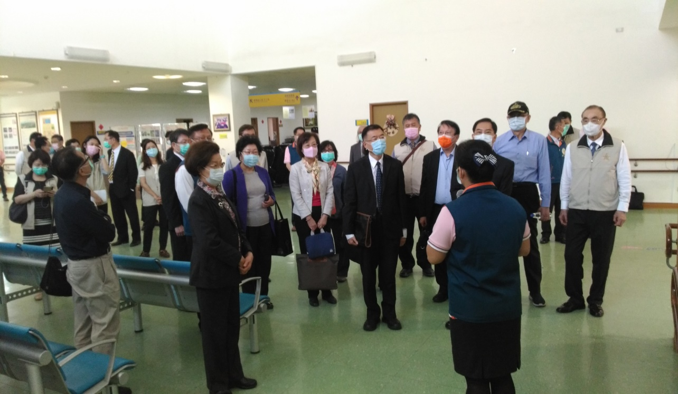
◎監委於高雄榮總屏東分院護理之家聴取業務說明◎
張博雅院長亦特別強調，遠距醫療可節省時間，認為榮家這方面做得很好，她個人感到十分欣慰，也對退輔會這些年來的努力及長足進步，表達肯定之意。
退輔會主委馮世寬最後回應表示，感謝監委長期關心榮民醫療體系、榮家及農場等相關議題，現場來不及說明的或需要再補充的，會後將改以書面回覆；監委在巡察過程中所提意見非常寶貴，將據以作為未來施政的精進努力空間。

